Во время прогулки малыш может отстать от родителей. Вы отвернулись буквально на секунду, а его уже нет.
В такой ситуации нужно взять себя в руки и немедленно начать поиски.
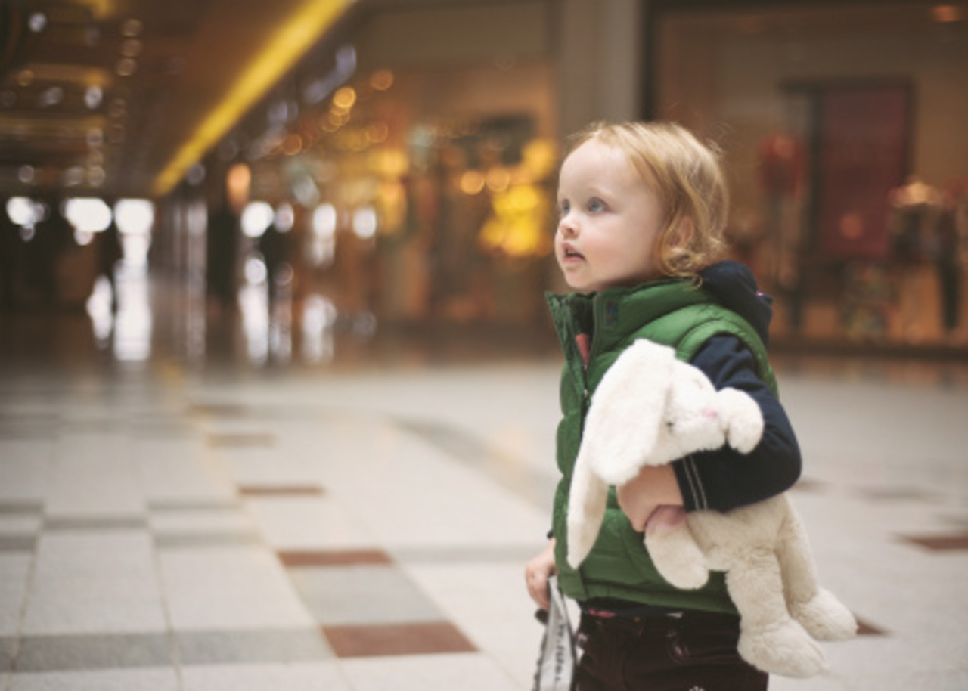
Не впадайте в панику и не ищите виноватых. Истерика и ссоры - потеря времени.

Чтобы успокоиться, снимите верхнюю одежду и снова наденьте, и так несколько раз. Развяжите и завяжите шарф или галстук. Это выглядит комично, но работает.
Если место действия – торговый центр, обратитесь к охранникам, они передадут по рации описание ребенка другим сотрудникам.
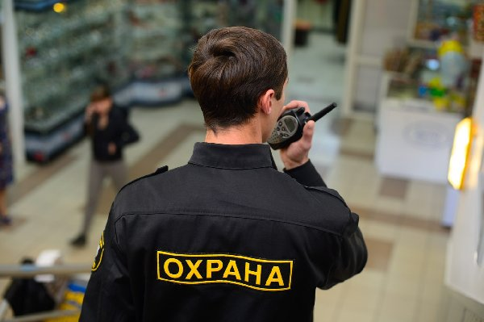

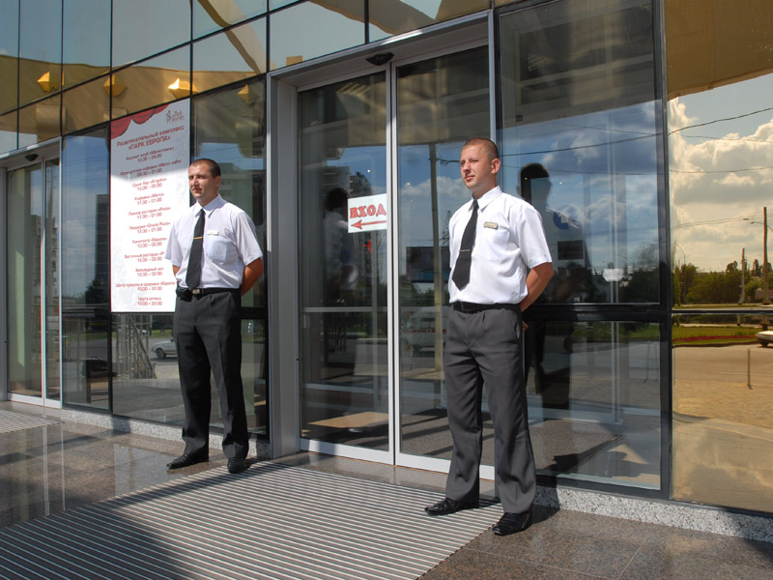
Попросите служащих встать у выходов и проследить, чтобы «потеряшка» не покинул комплекс.

Вас двое - один должен найти администратора и дать объявление по громкой связи.
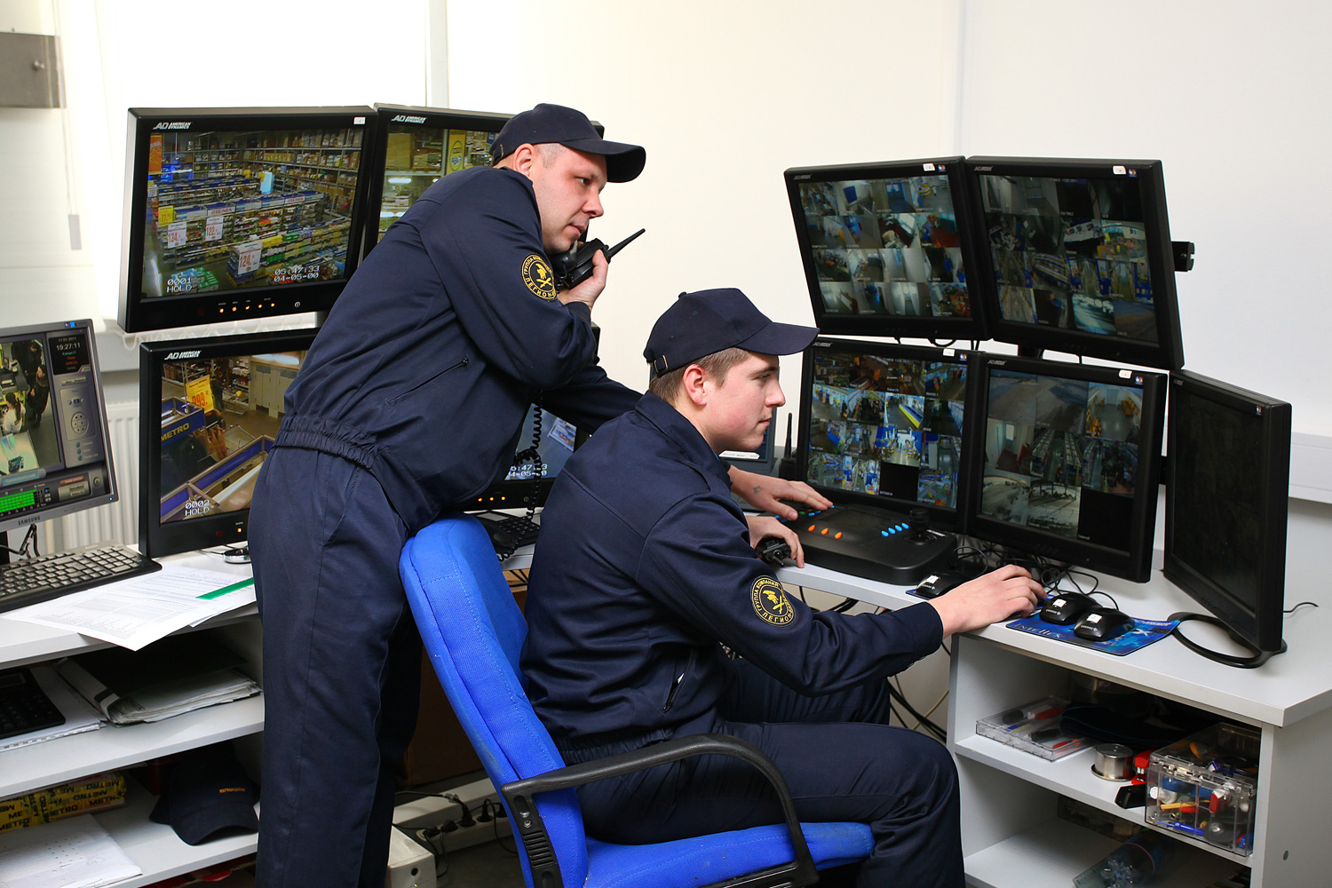

Вернитесь туда, где в последний раз видели сына или дочь. По пути опрашивайте окружающих. На этот случай нужно иметь с собой детскую фотографию, сделанную недавно.


Ребенок потерялся в поезде - подойдите к проводнику. Малыш пропал во время поездки на общественном транспорте - звоните перевозчику.
Сообщите маршрут, время происшествия. Диспетчеры поддерживают связь с водителями и отслеживают рейсы по GPS.
Срочно обратитесь в полицию и к спасателям. Трое суток ждать не нужно. Поиски несовершеннолетних начинаются сразу.
Увидев сына или дочь, не зовите, сразу идите. Если вокруг шумно, распознать, откуда зовут, сложно. Малыш может помчаться в другую сторону.
Когда найдете ребенка, не ругайте. Обнимите, это успокоит вас обоих. Помогите выразить чувства, задавая вопросы:
«Ты испугался? Думал, мы тебя не найдем?»
Сообщите в службы, которые занимаются поисками, что ситуация разрешилась.
Дома разберите, что ребенок сделал правильно, а где ошибся. Это поможет избежать проблем в будущем.

РОДИТЕЛЯМ НА ЗАМЕТКУ
Выходя из дома кладите ребенку в карман записку со своим телефоном. Даже зная номер, в экстренной ситуации малыш способен растеряться и забыть его. Можно пришить на изнанку одежды бирку, но не видные места. Постороннему достаточно позвать кроху по имени, чтобы расположить к себе. Полиция же обнаружит бирку при осмотре.
Сочините слово-пароль. Приучите малыша спрашивать его у вас в случае звонка с чужого телефона. Это важно, если человек, предложивший помощь,- преступник. он может умышленно набрать номер своего сообщника.
Следите за тем, чтобы детский телефон был заряжен.
ПАМЯТКА РЕБЕНКУ

Объясните малышу, что, если он потерялся…
- …надо оставаться на месте и не уходить с незнакомыми людьми. если пытаются утащить силой, надо кричать: «Я вас не знаю», «Вы не мои родители», «Пожар!». Главное – привлечь внимание окружающих. Злоумышленники откажутся от своих планов, если есть риск, что их запомнят в лицо.
- …нельзя молчать. Взрослые считают, что если малыш один, но при этом спокоен, не кричит, значит, у него все в порядке;
- …не стоит близко подходить к незнакомым людям. Сказать, что потерялся, и попросить позвонить можно на расстоянии. Соблюдая дистанцию полтора-два метра, нетрудно убежать, если выясниться, что у человека плохие намерения;
- …просить поддержку лучше у женщины, особенно если она с ребенком. Если рядом человек в форме (полицейский, военный, охранник), надо сказать о проблеме ему;
- …важно оставаться на виду. даже если охранник предложит зайти в служебную комнату и подождать там, не следует соглашаться;
- …можно обратиться в любое учреждение, например, аптеку или банк, если помощи долго нет. Недопустимо заходить в квартиры и даже подъезды домов.
ЗАПОМНИ!

ТЕЛЕФОНЫ
ЭКСТРЕННЫХ
СЛУЖБ

112- единый телефон экстренных служб

101 (01) - Пожарная охрана и спасатели

102 (02) – Полиция

103 (03) - Скорая помощь

104 (04) – аварийная газовая служба

РОДИТЕЛЯМ.
Б Е З О П А С Н О С Т Ь Д Е Т Е Й

Управление гражданской защиты администрации муниципального образования город Краснодар

Муниципальное казённое образовательное учреждение дополнительного профессионального образования муниципального образования город Краснодар «Курсы гражданской обороны»


ПАМЯТКА РОДИТЕЛЯМ

Что делать
если ребенок
потерялся

г. Краснодар

